

**UŽÍVATEĽSKÝ MANUÁL – PROGRAM PRE NAVAŽOVANIE   
S PRIETOČNOU VÁHOU ALYA**

Verzia 1.4

ALYA, s.r.o., Levočská 4667/38A, 058 01 POPRAD

e-mail: alya@alya.sk

# **Úvod**

Program je dodávaný predinštalovaný na PC s operačným systémom Windows. Spúšťa sa kliknutím na danú ikonu na ploche (AlyaVaha). Slúži na komunikáciu s váhou Alya – na vyčítavanie aktuálnych hodnôt, stavov váhy a nastavovanie parametrov. Komunikácia s váhou prebieha cez Ethernet pripojenie.

# **Prihlásenie**

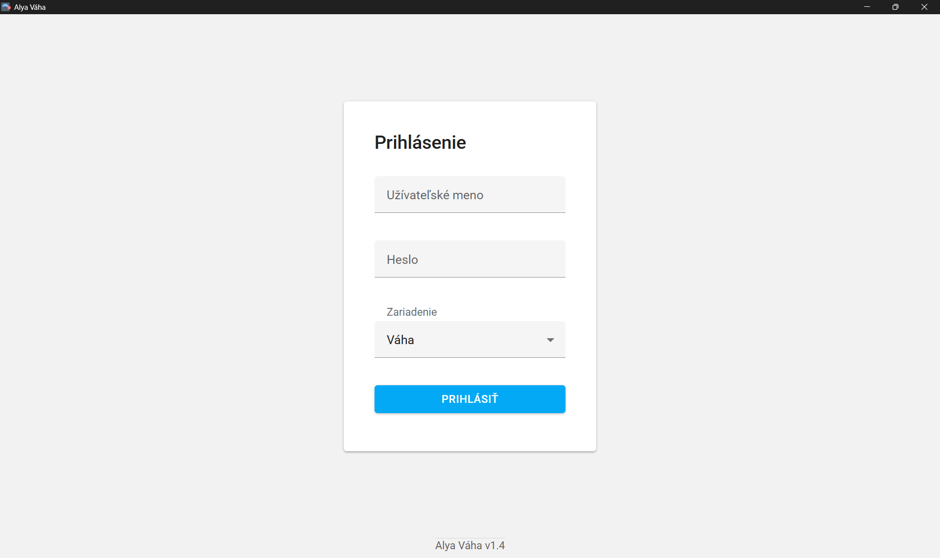  
  
Po spustení programu je potrebné sa na začiatku prihlásiť. To zahŕňa zadanie užívateľského mena, hesla a vybranie zariadenia (váhy), s ktorou sa bude komunikovať. Predvolený užívatelia pri prvom spustení sú:

* Meno: **Admin**, Heslo: **alya123456**
* Meno: **Obsluha**, Heslo: **obsluha123**

Pri zadávaní meno nie je citlivé na veľké a malé písmená (platné sú aj mená admin alebo OBSLUHA), heslo citlivé je.

Užívateľ Admin má administrátorské práva – vidí rozšírený počet údajov a je schopný vytvárať a meniť nastavenia.

# **Užívateľské rozhranie**

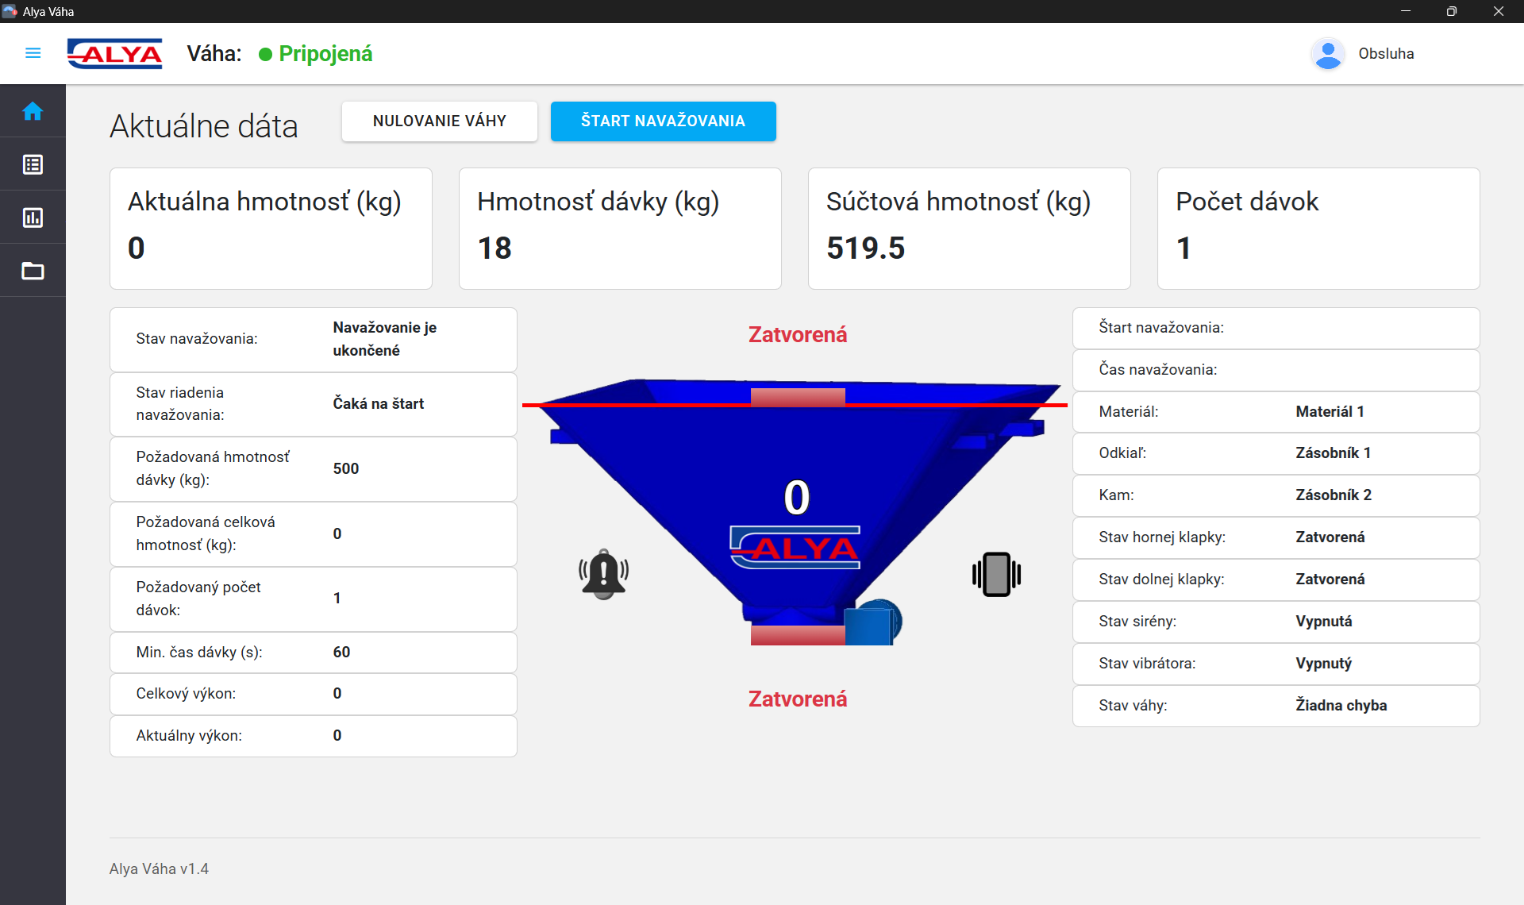

Po prihlásení je možné v hornej lište vidieť aktuálne spojenie s váhou (Pripojená – označená zelenou / Nepripojená – označená červenou) a aktuálne prihláseného užívateľa (po kliknutí naňho je možné sa odhlásiť). V ľavej časti sa nachádza menu.

## **Domov**

Na domovskej obrazovke sú zobrazené aktuálne vyčítavané navažovacie hodnoty a stavy. Admin vidí naviac aj stav digitálnych vstupov / výstupov a všetky parametre z váhy.  
Stav váhy je vizualizovaný, konkrétne:

* **Stavy hornej a dolnej klapky**
* **Stav obsahu nádoby –** farebná výplň, maximum je ohraničené červenou čiarou
* **Siréna** (zvonček naľavo od váhy) – zapnutá svieti na červeno a pulzuje, pri prerušovanom zapínaní bliká
* **Vibrátor** (napravo od váhy) – ak je použitý, zapnutý svieti na zeleno a vibruje.

Ak to váha v daný moment povoluje a neprebieha navažovanie, kliknutím na hornú / dolnú klapku vo vizualizácii ich je možné ručne otvárať / zatvárať.

Vypnutie / zapnutie sirény funguje kliknutím na symbol zvončeka. Pri vibrátore je podobný princíp (ak je použitý).

Hmotnosť váhy je možné si znulovať tlačidlom „**Nulovanie váhy**“.

Samotné navažovanie začneme kliknutím na modré tlačidlo „**Štart navažovania**“. Otvorí sa nám modálne okno, v ktorom nastavujeme parametre:

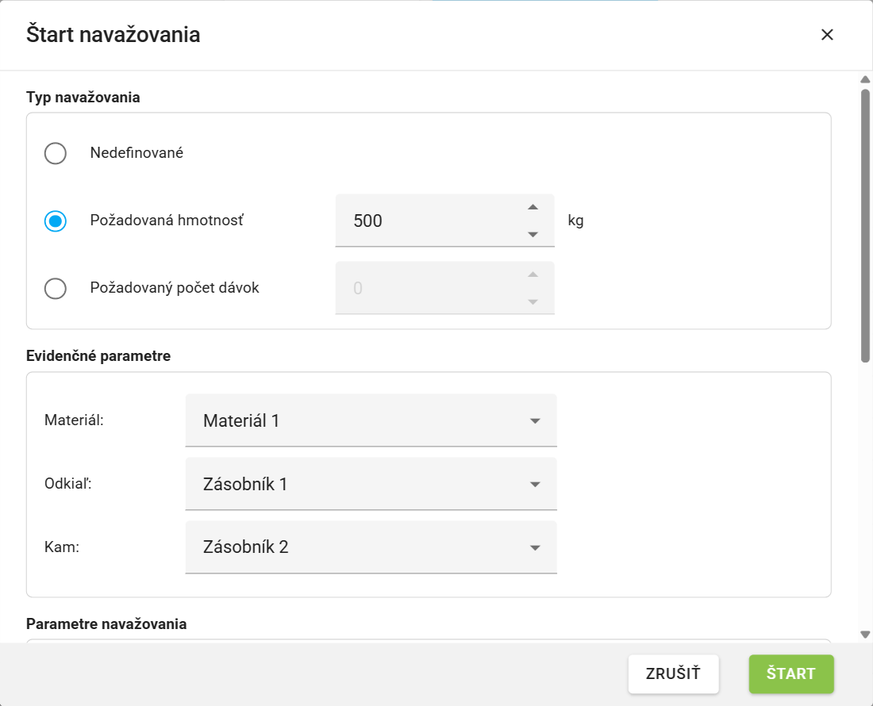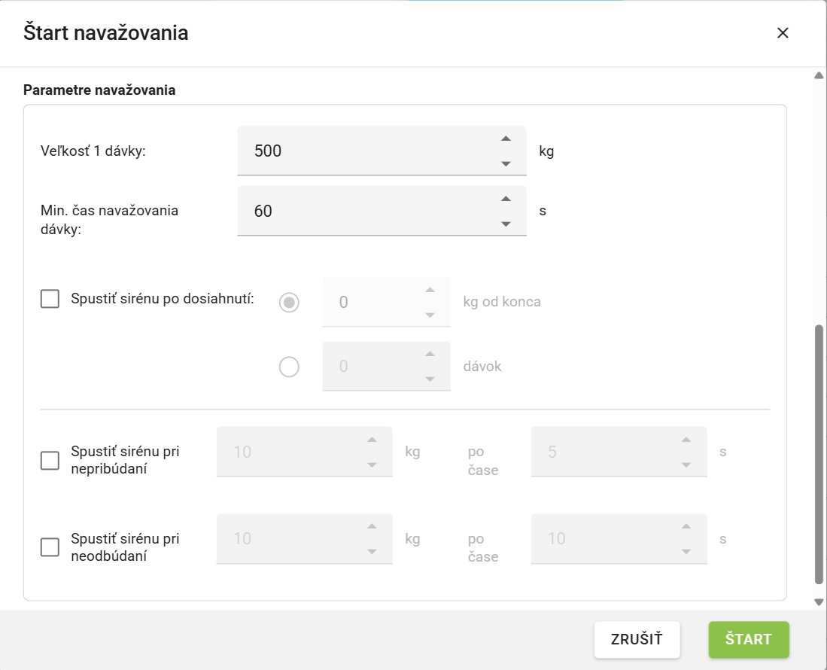

* Typ navažovania:
  + **Nedefinované** – bez udania koncovej podmienky, skončí až po zásahu užívateľa
  + **Požadovaná hmotnosť** – navažovanie skončí po navážení požadovanej hmotnosti
  + **Požadovaný počet dávok** – navažovanie skončí po navážení zadaného počtu dávok
* Evidenčné parametre:
  + **Materiál** – navažovaný materiál
  + **Odkiaľ** – zásobník (miesto), z ktorého nám materiál prišiel
  + **Kam** – zásobník (miesto), do ktorého materiál odchádza
* Parametre navažovania:
  + **Veľkosť 1 dávky**
  + **Min. čas navažovania dávky**
  + **Spustiť sirénu po dosiahnutí**:
    - zadanej hmotnosti – zostávajúcej hmotnosti do konca navažovania
    - zadaného počtu dávok
  + **Spustiť sirénu pri nepribúdaní:**
    - ak počas navažovania vo váhe nepribudne zadaná hmotnosť za zadaný čas, spustí sa siréna
  + **Spustiť sirénu pri neodbúdaní:**
    - ak počas vyprázdňovania váhy neodbudne zadaná hmotnosť za zadaný čas, spustí sa siréna

Ak sú parametre zadané nesprávne a váha vráti chybu, v hornej časti programu sa objaví chybové hlásenie. Pri správnom zadaní sa okno zavrie a navažovanie sa spustí.

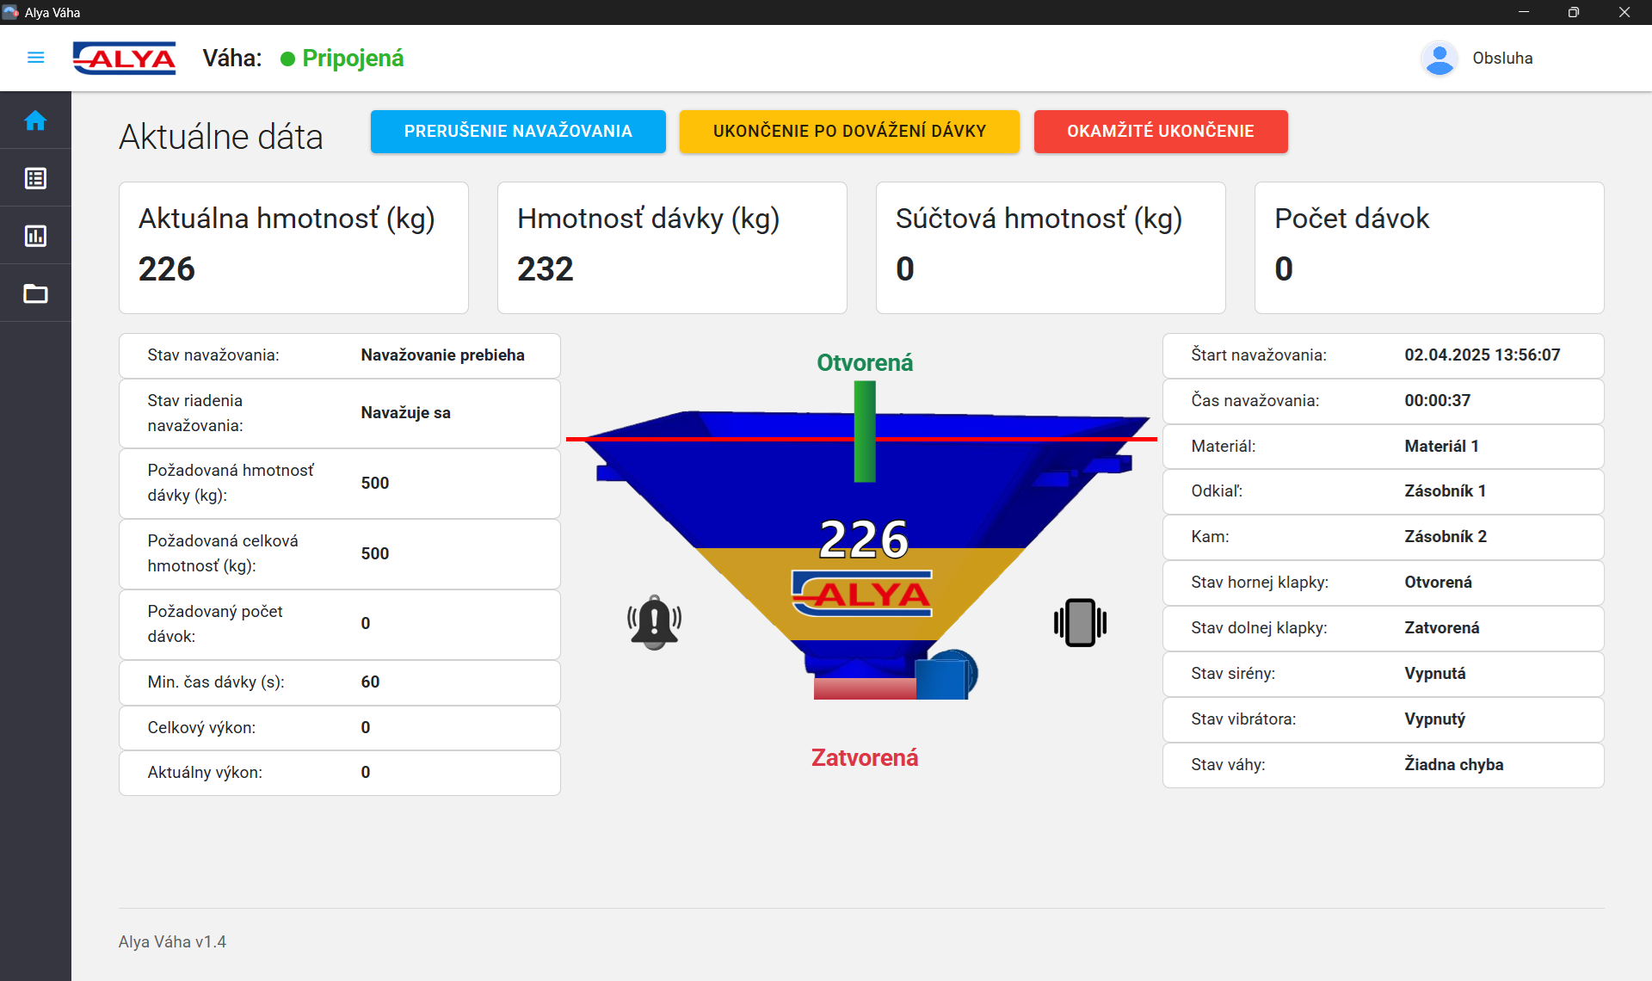  
Prebiehajúce navažovanie je možné:

* Dočasne prerušiť a následne spustiť (modré tlačidlo)
* Ukončiť po dovážení aktuálne prebiehajúcej dávky (žlté tlačidlo)
* Ukončiť okamžite (červené tlačidlo)

Po úspešnom dovážení sa výsledné hodnoty uložia do lokálnej databázy.

## **Prehľad navažovaní**

Na tejto obrazovke sú zobrazené všetky navažovania formou tabuľky, 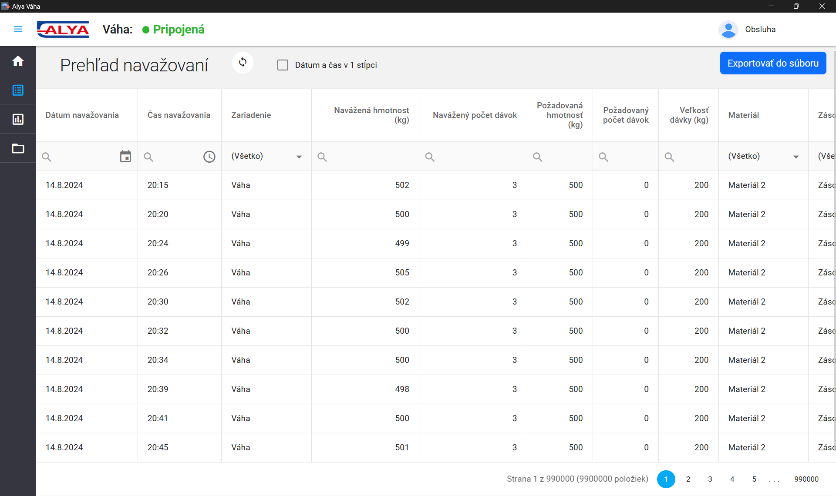zoradené od najnovšieho. Záznamy je možné filtrovať (kliknutím na ikonu lupy pod hlavičkou stĺpca je možné vybrať z rôznych filtrovacích operácií) a filtre stĺpcov je možné kombinovať.

Hodnoty pre filtrovanie vieme manuálne buď vpísať do poľa pri lupe, alebo vybrať z konkrétnych (zariadenie, materiál, zásobníky, užívateľ). Konkrétny dátum je možné vybrať kliknutím na ikonu kalendára v stĺpci, konkrétny čas kliknutím na ikonu hodiniek. V prípade, ak nás zaujímajú záznamy v určitom rozsahu, vyberieme kliknutím na lupu filter „Medzi“  
a zvolíme medzné hodnoty. Napríklad si vyfiltrujeme záznamy v určitom rozmedzí dátumov, s tým že chceme len tie, ktoré sa v dané dni nachádzajú v nami definovanom časovom úseku (napr. podľa pracovnej smeny). Ak by sme chceli filter, ktorý vyfiltruje všetky hodnoty od daného dátumu a času po koncový dátum a čas, dosiahneme to zaškrtnutím „Dátum a čas v 1 stĺpci“ v časti nad tabuľkou – vieme potom zadať konkrétny dátum aj čas spolu. Filtre vieme resetovať kliknutím a lupu a vybratím možnosti „Reset“.

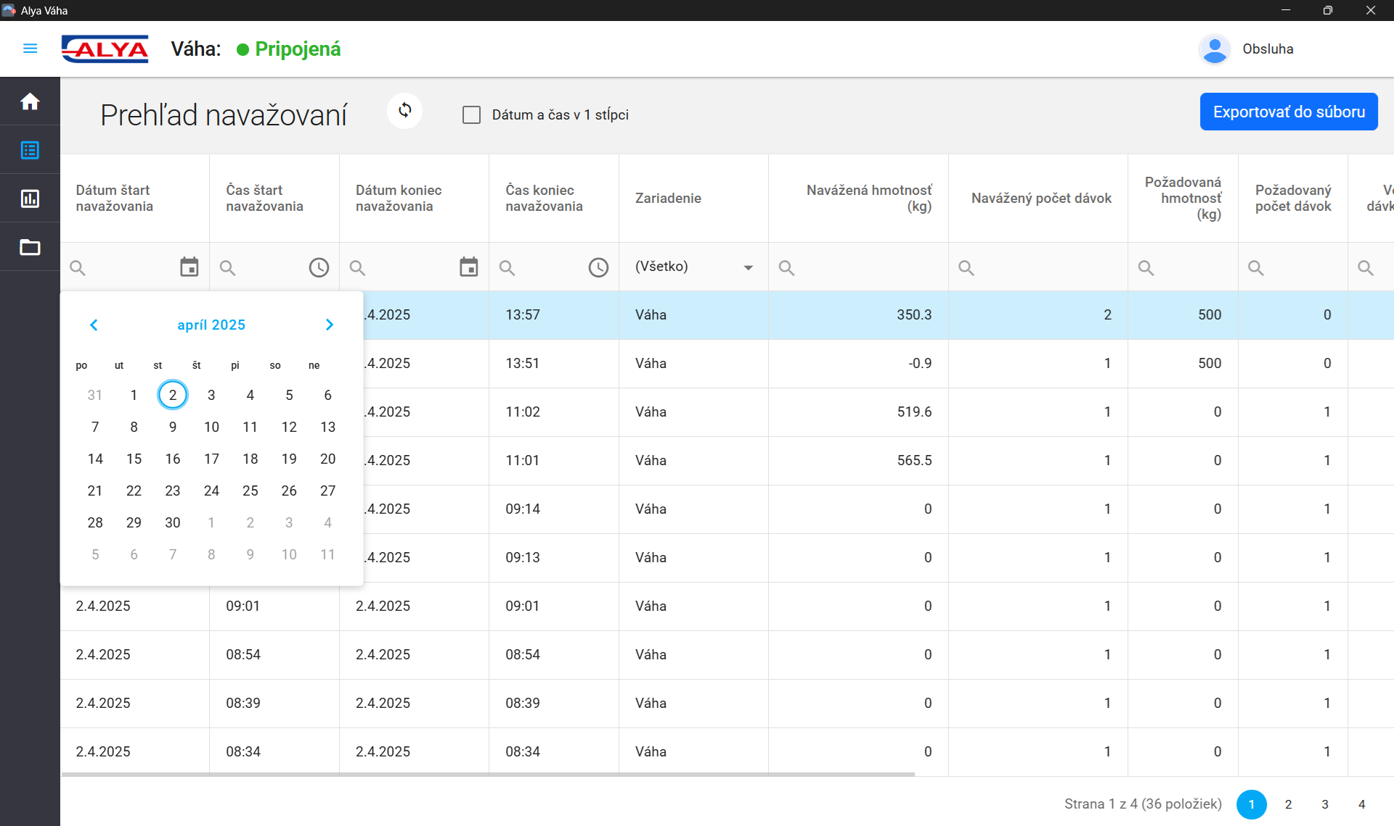

Z ohľadom na zvolené filtre je možné exportovať údaje do Excel tabuľky vo formáte .**xlsx.** Maximálny počet záznamov, ktoré je možné naraz exportovať do 1 súboru, je 100 000.

Prihlásený užívateľ s admin právami vie mazať záznamy:

* jednotlivo (**ikona koša** posledný stĺpec pri zázname úplne vpravo)
* hromadne s ohľadom na zvolené filtre (tlačidlo „**Vymazať vyfiltrované**“)

V časti pod tabuľkou je možné prechádzať na ďalšie stránky (kliknutím na číslo stránky).

## **Štatistiky**

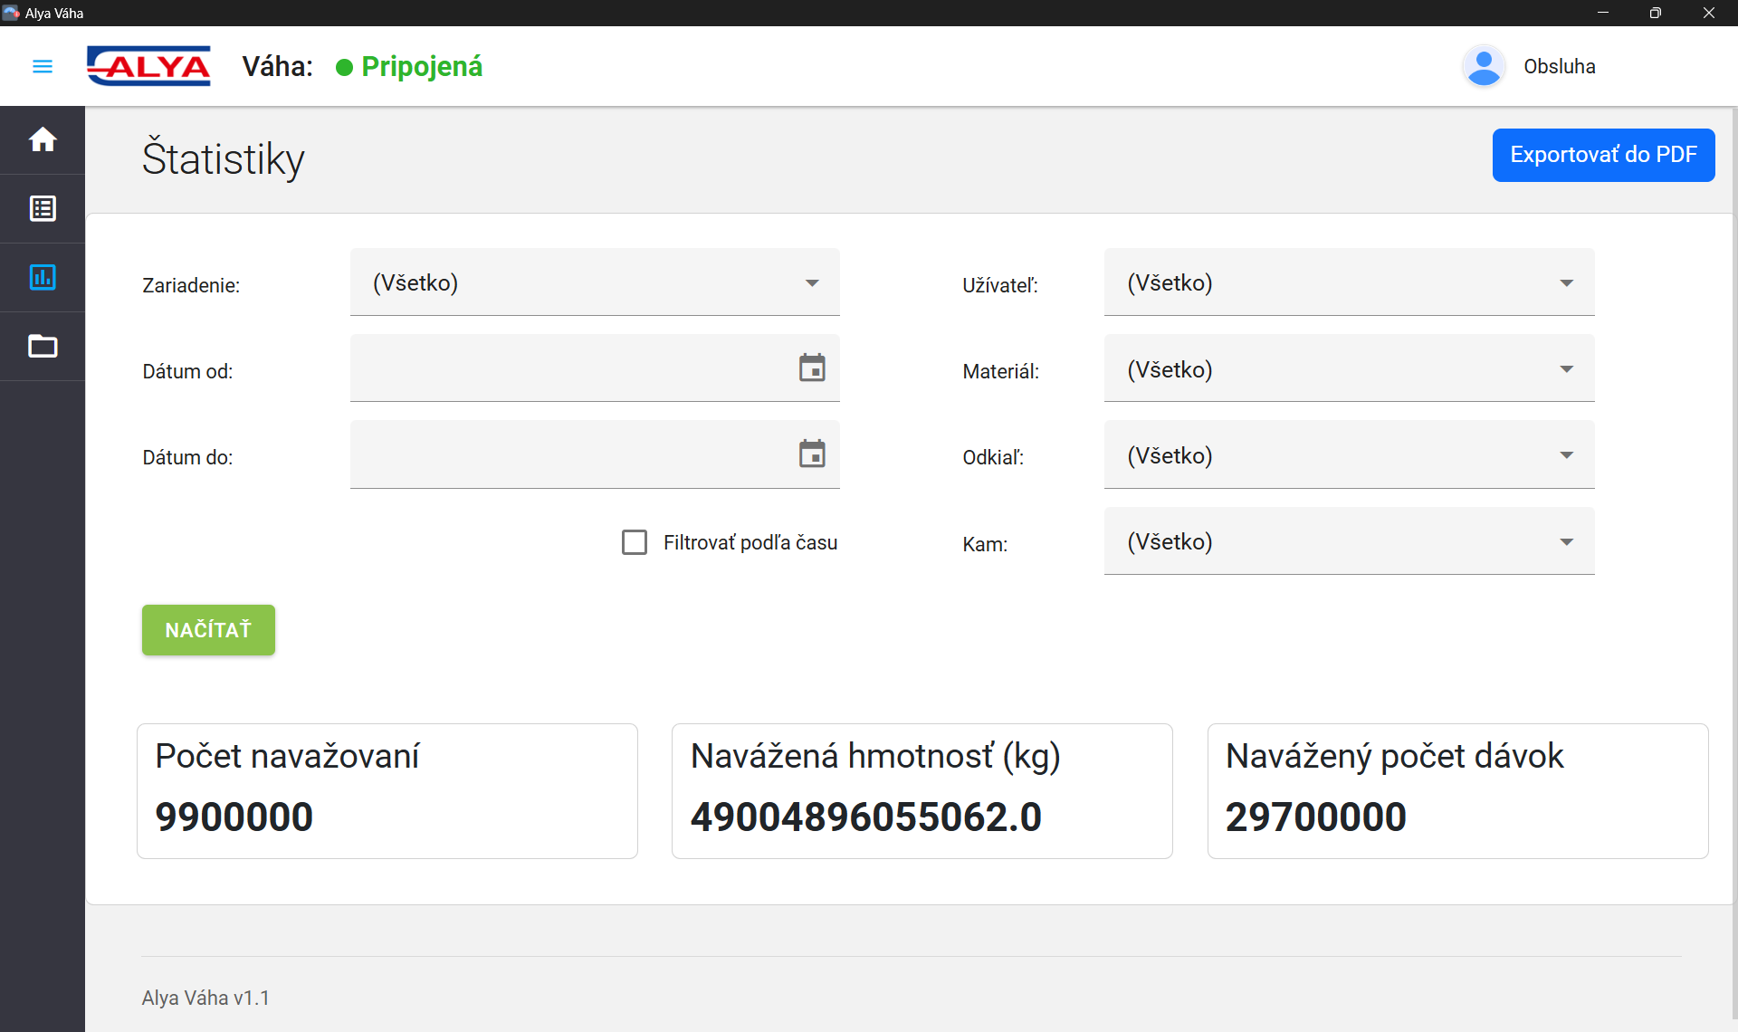

Na tejto obrazovke vidíme súhrnné (súčtové) štatistiky navažovaní. Vieme tu takisto použiť filtre. V prípade zaškrtnutia „Filtrovať podľa času“ vieme pri dátume vybrať aj konkrétny čas.

Po vybratí filtrov je potrebné stlačiť zelené tlačidlo „**Načítať**“ pre načítanie hodnôt. Vyfiltrované štatistiky si vieme „**Exportovať do PDF**“ (modré tlačidlo v pravom hornom rohu). Súbor sa uloží do priečinka pre Stiahnuté súbory a následne je ho možné zobraziť.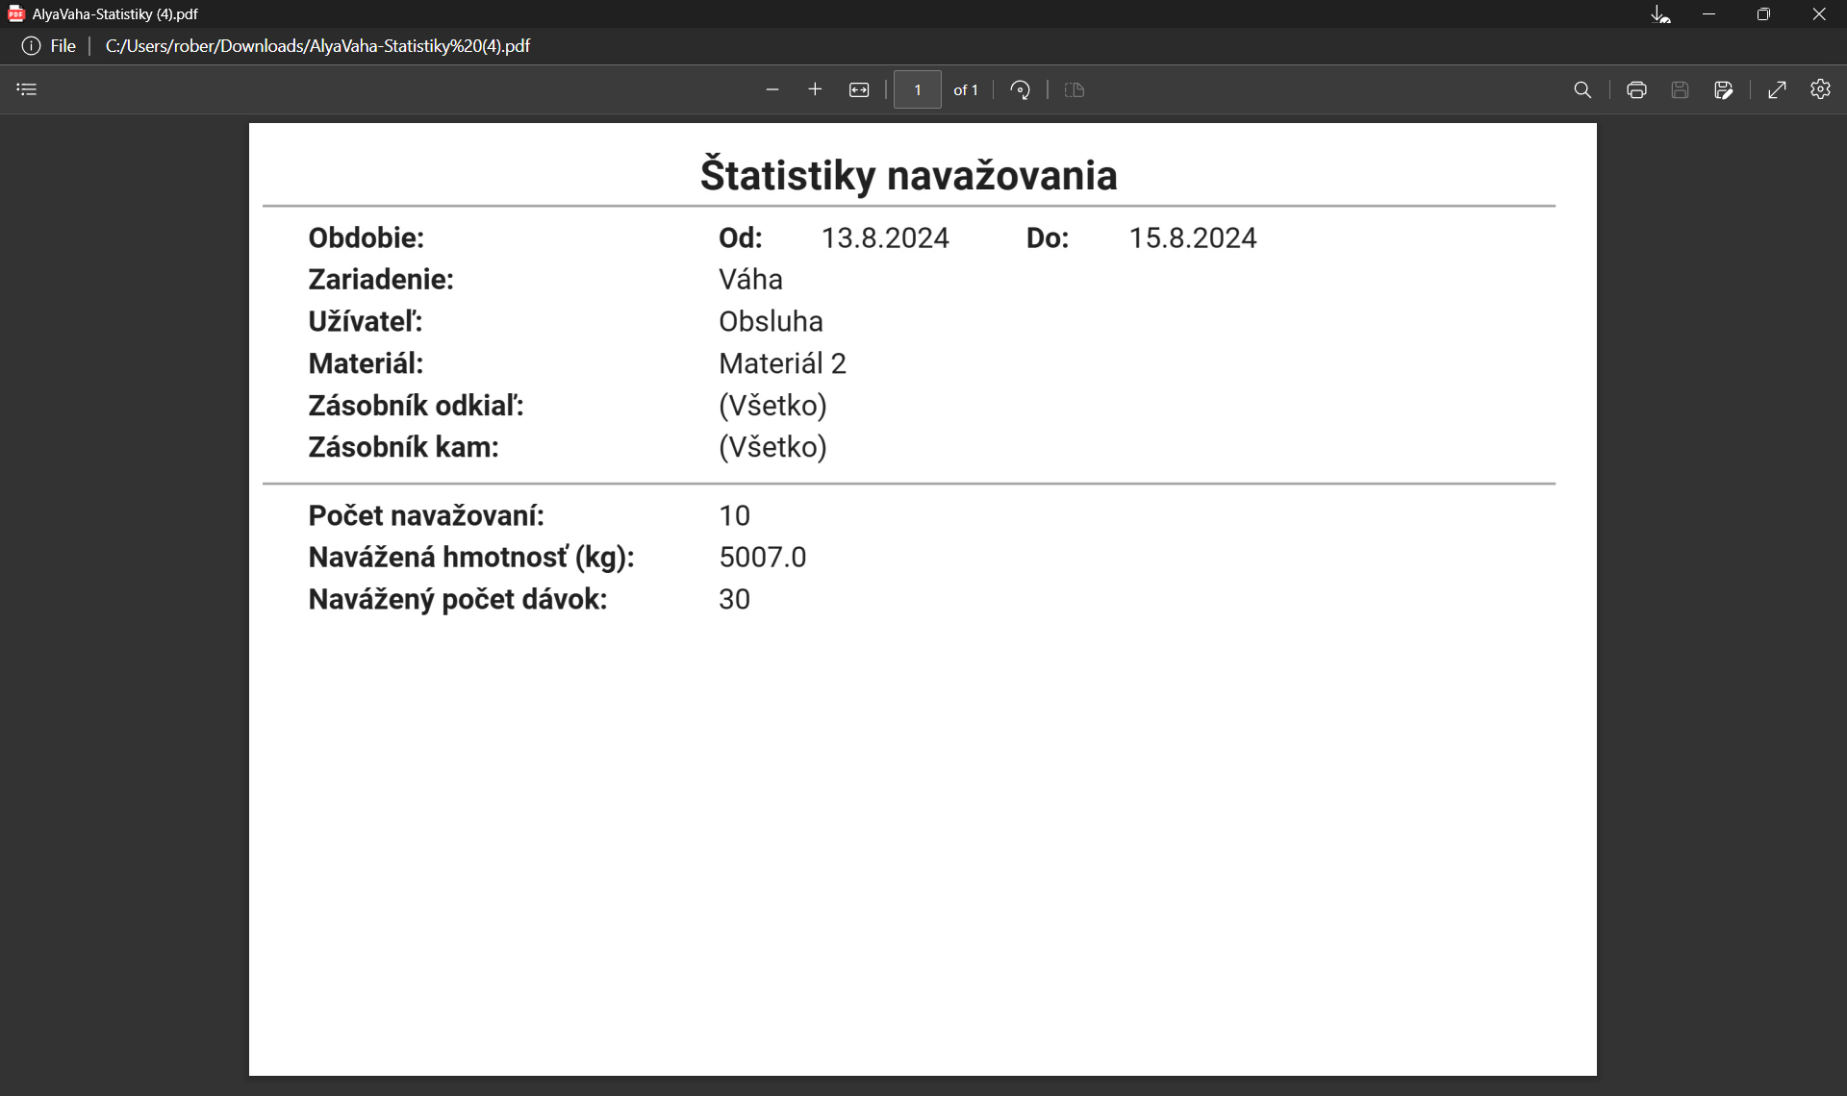

# **Evidencia**

Po rozkliknutí v menu si vieme zobraziť evidenciu pre materiály, zásobníky a užívateľov. Bez admin práv vidíme uložené záznamy, no nie sme schopný ich upravovať. S admin právami vieme stlačením ikony „+“ nad tabuľkou pridať nový záznam. V tabuľke sa nám zjaví nový riadok, ktorému vyplníme údaje a stlačením ikony „diskety“ ho uložíme, prípadne ikonou „späť“ zrušíme jeho vytváranie. Záznam vieme stlačením ikony „ceruzky“ editovať a ikonou „koša“ vymazať. **Záznamy už použité v navažovaniach nevieme vymazať.**

## **Materiály**

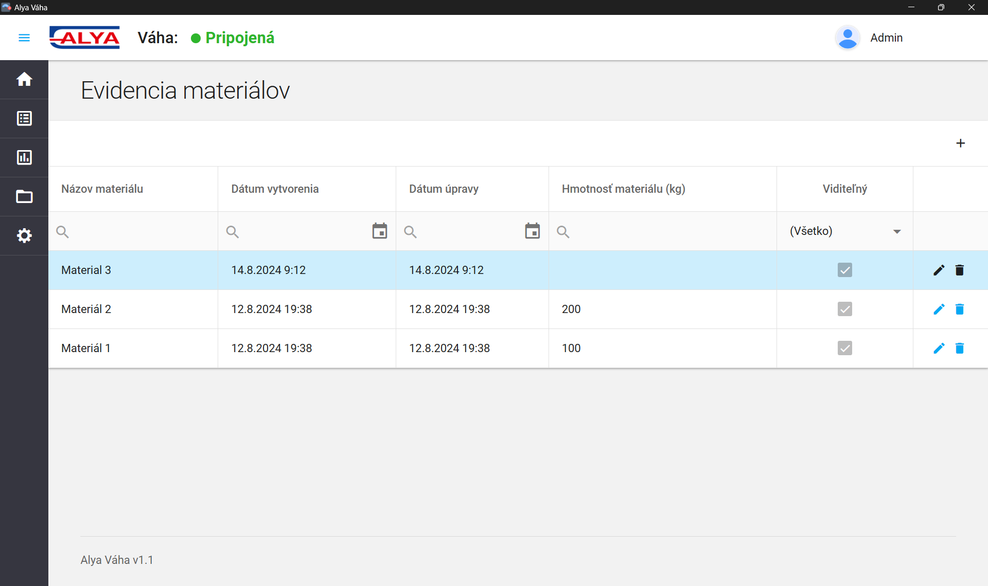

Pri vytváraní / úprave musíme zadať aspoň Názov materiálu. Hmotnosť materiálu slúži len na našu informatívnu evidenciu. Stĺpec Viditeľný značí, či daný materiál uvidíme ako možnosť pre voľbu pri štarte navažovania alebo ho chceme skryť, aby sa nedal použiť.

## **Zásobníky**

Názov zásobníka je takisto potrebné mať vyplnené pri pridávaní a úprave. Zároveň si môžeme zvoliť, či sa bude používať pri ceste do váhy (odkiaľ materiál prišiel) alebo pri ceste z váhy (kam materiál odchádza) alebo aj aj. Pri nezvolení ani jedného ho neuvidíme ako možnosť pri štarte navažovania. Skratka materiálu je len informatívna.

## **Užívatelia**

Majú povinne pridelené užívateľské meno a heslo. Užívateľ Admin sa nedá zmazať, ani sa mu nedajú zmeniť práva. Je ale možné pridať nových alebo upraviť užívateľov, s tým že im vieme admin práva prideliť. Heslo užívateľa si vieme zobraziť pri úprave.

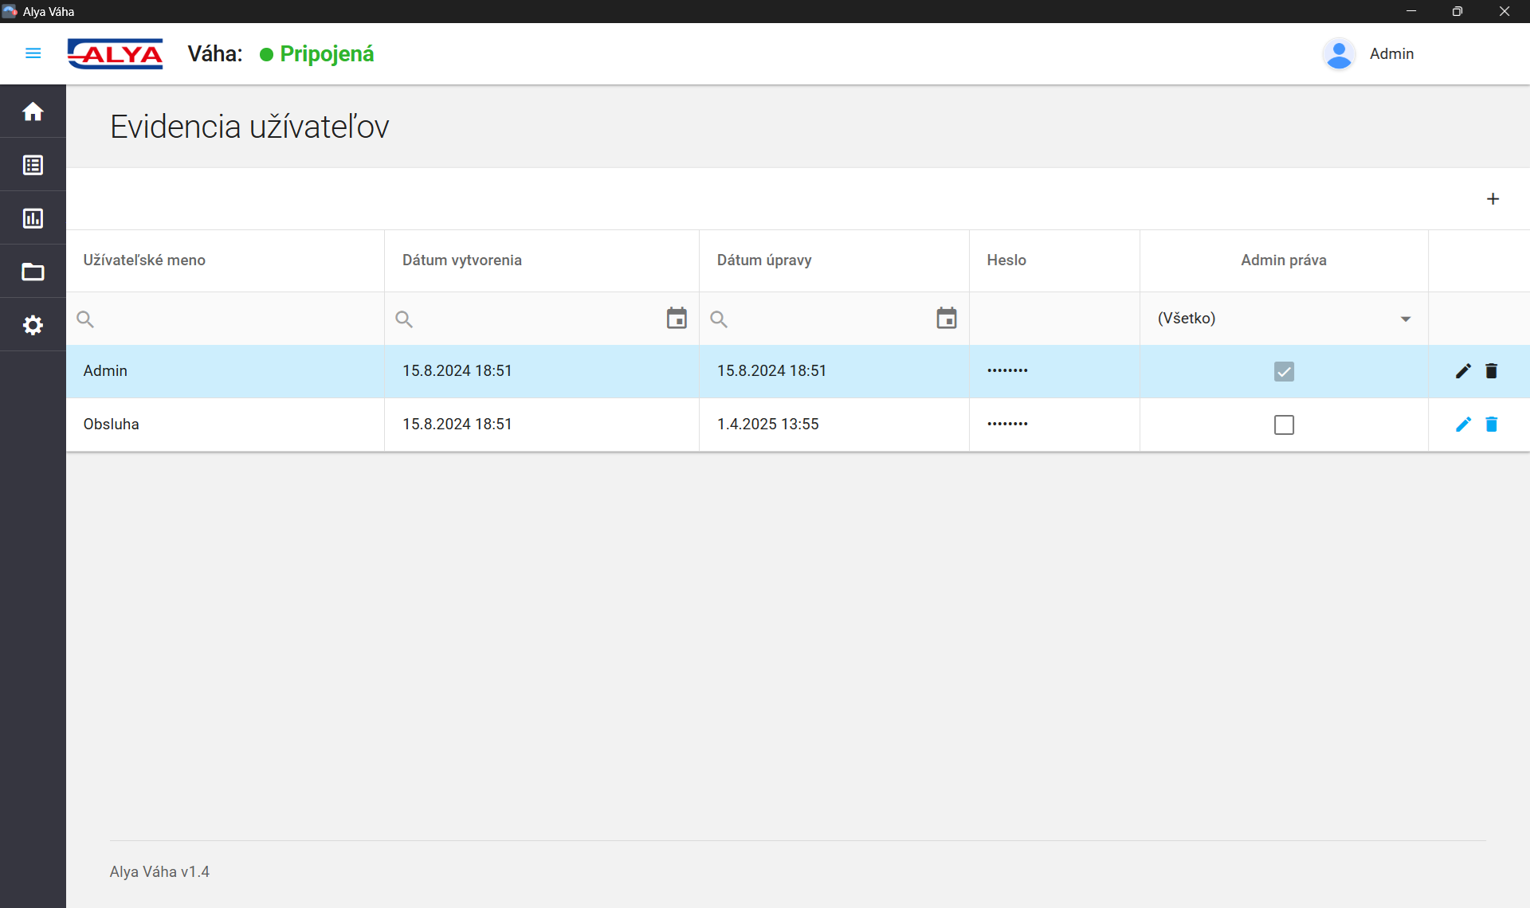

# **Nastavenia a informácie**

Prihlásený užívateľ s admin právami vidí v menu Nastavenia, kde si vie zmeniť názov váhy. Komunikačné parametre (IP adresa a port) sa neodporúča meniť, slúžia na spojenie s konkrétnou váhou.

Program je nainštalovaný buď v **C:\AlyaVaha** alebo v **C:\Program Files(x86)\AlyaVaha**.   
V prípade problémov sa v priečinku programu vytvára súbor **error**.log (koncovka .log nemusí byť viditeľná), kde sa zapisujú chyby.

Predinštalovaný program je naviazaný na konkrétny PC – nie je možné ho presunúť a začať používať na inom PC, pretože nebude fungovať.

Databáza s dátami sa nachádza v priečinku **C:\sqlite**. V záujme užívateľov môže byť jej občasné zálohovanie – skopírovanie na iný disk, pre prípad, že by nastala chyba harddisku na PC.